Z A P I S N I K
16. sjednice Vijeća Mjesnog odbora „Mimara“ održane 28. rujan 2026.
Zagreb, Primorska ulica 32 s početkom u 10:00 sati

Nazočni članovi Vijeća:
Davor Palčec, Ljiljana Zgaga, Andrej Šebalj, Elenmari Pletikos Olof i Nada Jagetić Štambuk.

Predsjedava gospodin Davor Palčec, predsjednik Vijeća.

Zapisnik vodi:
Elenmari Pletikos Olof

Predsjednik konstatira da je nazočno 5 od ukupno 5 članova Vijeća, što znači da Vijeće može pravovaljano odlučivati, te otvara 16. sjednicu Vijeća Mjesnog odbora.

Predsjednik Vijeća daje zapisnik 15. sjednice na verifikaciju.
Vijeće prihvaća tekst Zapisnika 15. sjednice Vijeća, bez izmjena.

Na prijedlog predsjednika Vijeće jednoglasno utvrđuje dopunjeni

DNEVNI RED

1. | Zaključak o prijedlogu Odluke o izmjeni Odluke o davanju u zakup i na drugo korištenje površina javne namjene - donošenje zaključka
2. | Komunalna problematika - donošenje zaključak
3. | Prijedlog zaključka o izmjeni Plana potreba za aktivnostima, programima i projektima unapređenja kvalitete života građana Mjesnog odbora "Mimara" u 2026 - izmjena datuma
4. | Pitanja, prijedlozi i obavijesti
Ad 1. Zaključak o prijedlogu Odluke o izmjeni Odluke o davanju u zakup i na drugo korištenje površina javne namjene - donošenje zaključka

Uvodno obrazloženje iznosi Predsjednik Vijeća.

U raspravi sudjeluju: Davor Palčec, Ljiljana Zgaga, Andrej Šebalj, Elenmari Pletikos Olof i Nada Jagetić Štambuk.

Vijeće jednoglasno donosi

Zaključak o prijedlogu Odluke o izmjeni Odluke o davanju u zakup i na drugo korištenje površina javne namjene.

(Zaključak se prilaže ovom zapisniku i njegov je sastavni dio.)

Ad 2. Komunalna problematika - donošenje zaključka

Uvodno obrazloženje iznosi Predsjednik Vijeća te se ponovo šalje zahtjev za izvršenje komunalnih aktivnosti koje su već izglasane:

- Postavljanje niskih klamerica na Trgu Marka Marulića koje ograđuju zelenu površinu od nogostupa te time onemogućava uništavanje zelene površine. Klamerice se trebaju postaviti cijelom dužinom na zapadnoj te istoj strani zelene površine.

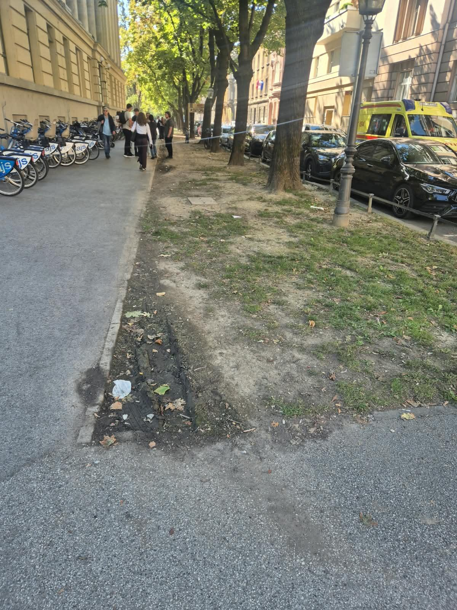

- Uklanjanje betoniranog dijela bivše autobusne stanice koja se nalazi na južnoj strani zelene površine na Trgu Marka Marulića te sadnju trave na istom mjestu.

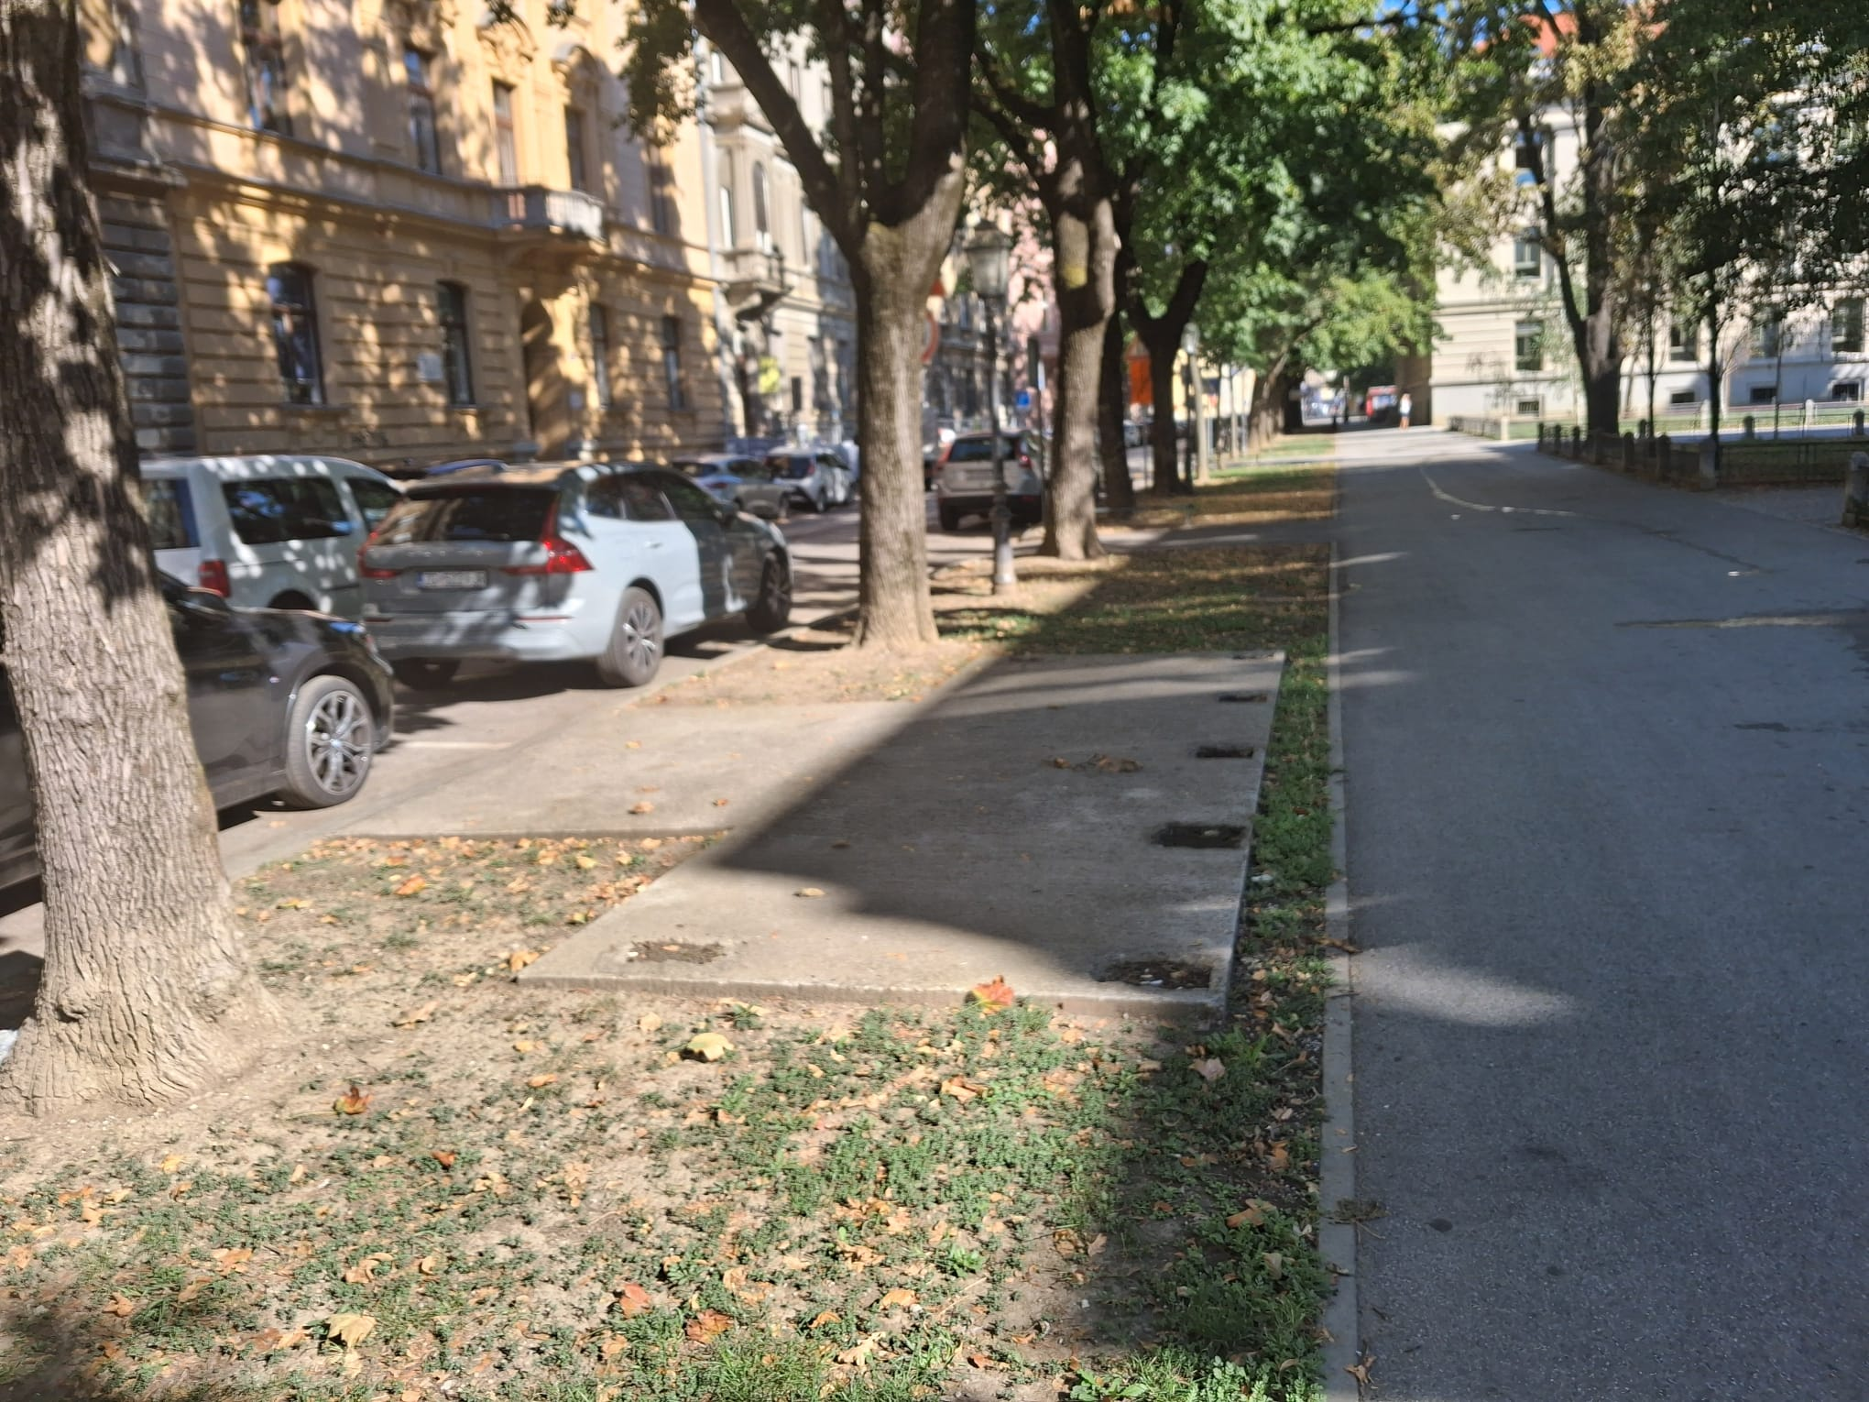

- Ugradnja plastičnih stupića na južnom dijelu parkinga na Trgu Antuna, Ivana i Vladimira Mažuranića s unutarnje strane parkinga. Plastični stupići bi onemogućili vožnju automobila po nogostupu kako bi došli do parkirnog mjesta. Isti stupići u već postavljeni po cijeloj dužini, unutarnje strane parkinga u Ulici Jurja Žerjavića.
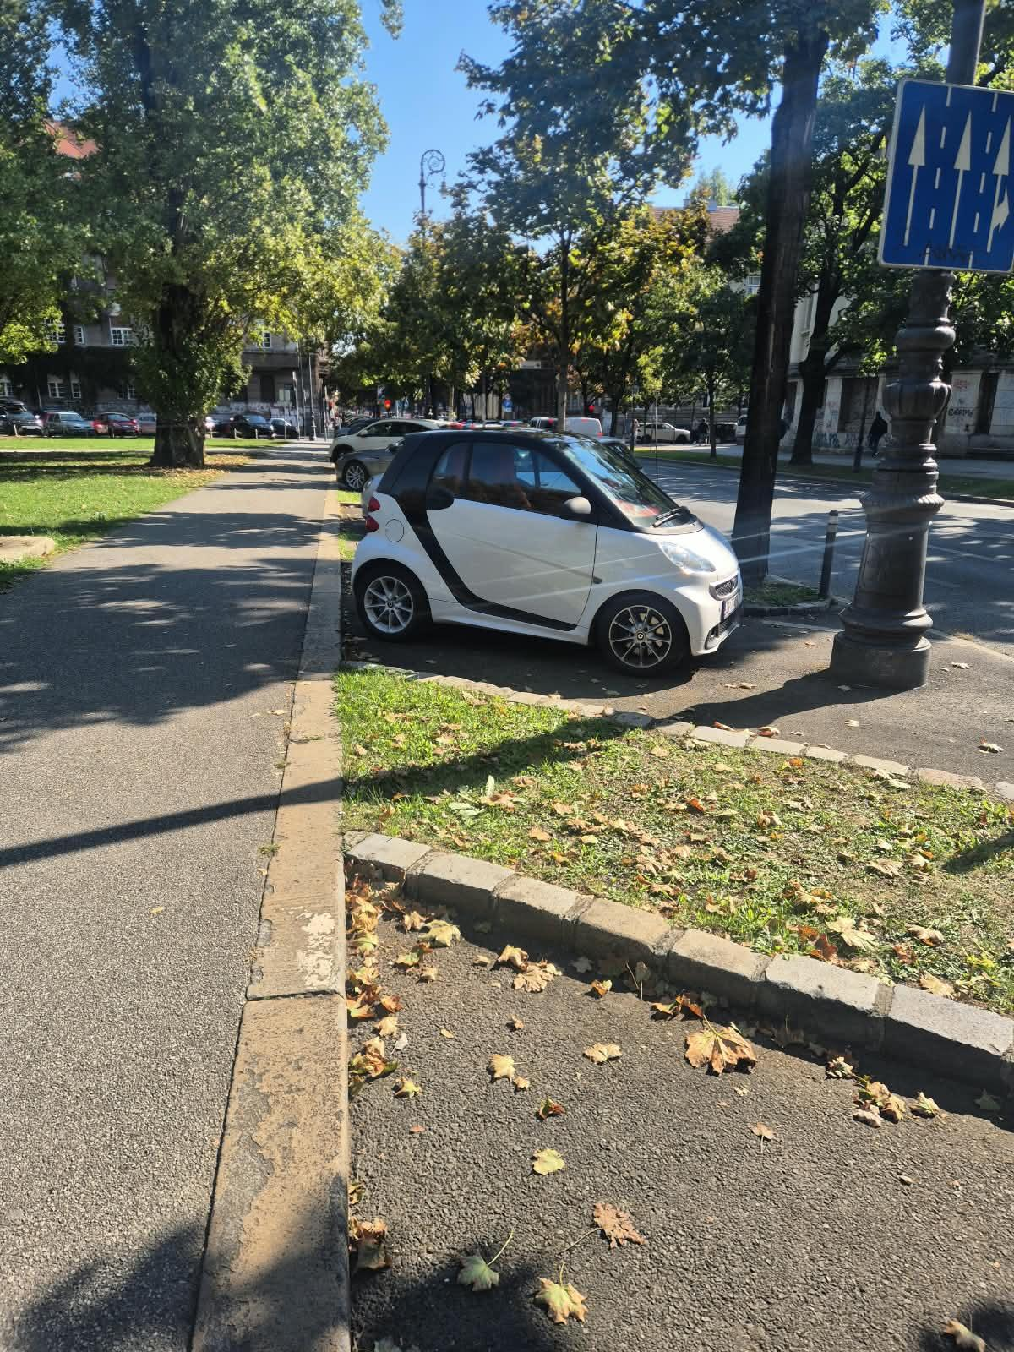

- Micanje postojećih i ugradnju novih i većih stalaka za bicikle ispred OŠ “Izidor Kršnjavi”. Postojeći stalci za bicikle takozvane klamerice su stare i nisu adekvatne za potrebe same škole. Želimo ukloniti postojeće i staviti veće s obije strane (lijeve i desne) od ulaznih stepenica

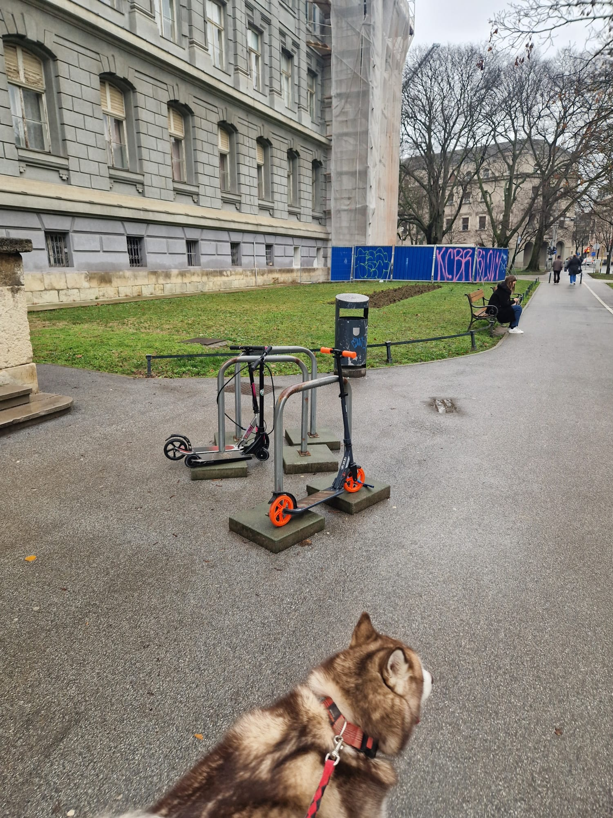

- Micanje stare betonske podloge od starog kioska u Savskoj ulici 19. Staru betonsku podlogu bi uklonili i na isto mjesto bi postavili, cijelom dužinom stalke za bicikle tj. klamerice.

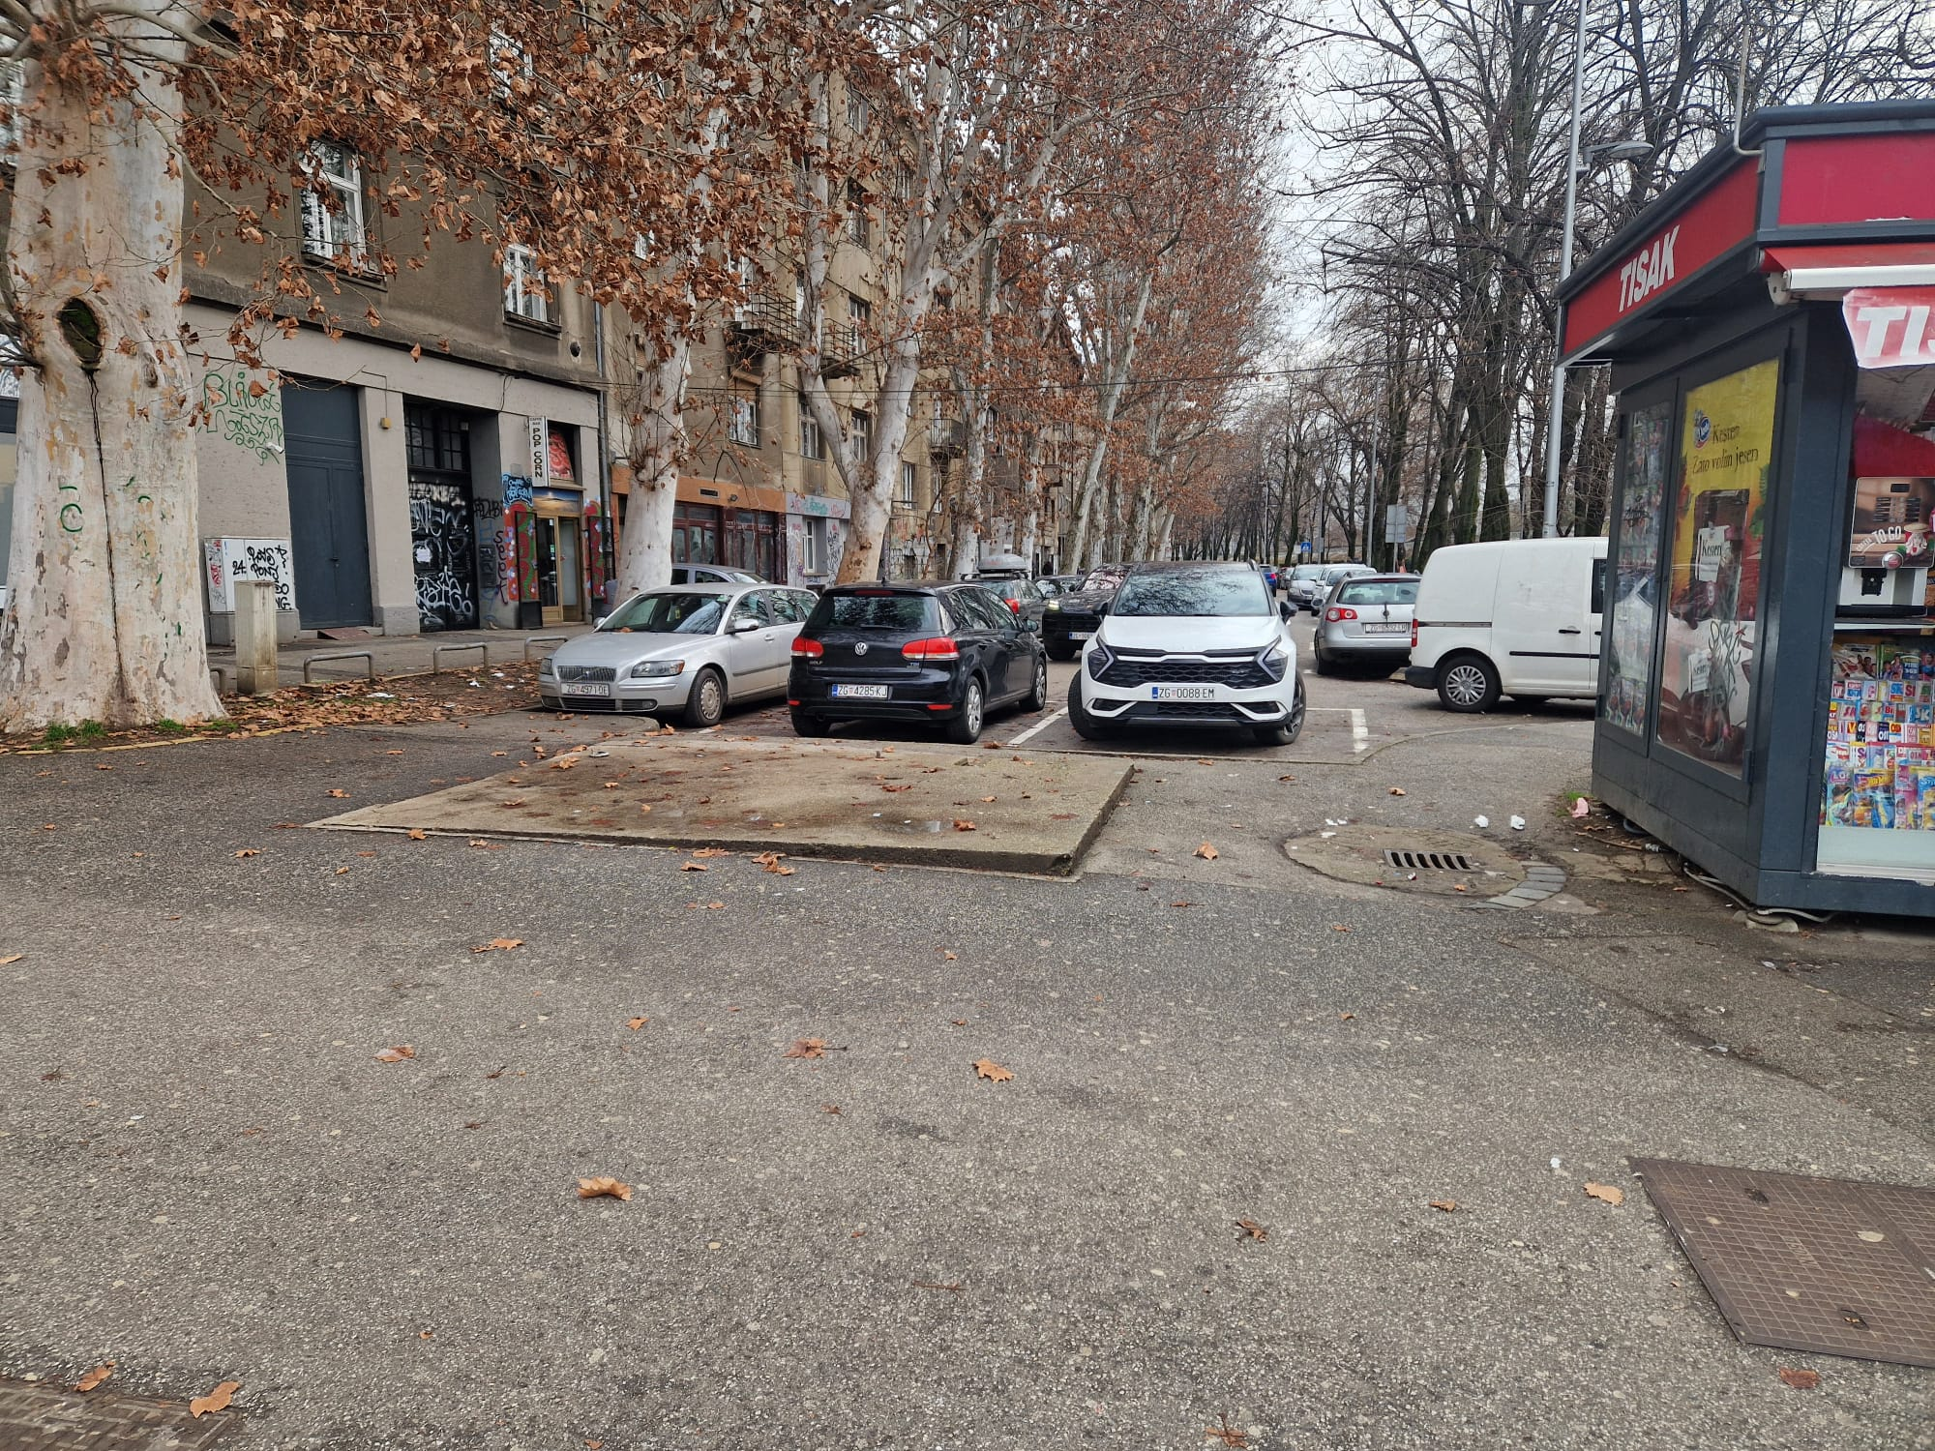

- Postavljanje novih klupa ispred Obrtničke škole u Savskoj cesti 23. Trenutno ne postoje klupe ispred škole i učenici sjede na stepenicama škole te cijelo vrijeme stoje. Također tražimo postavljanje klamerica koje bi se ugradile paralelno s cestom i na taj način odvojio nogostup od ceste te tramvajske pruge. Trenutno nema nikakve barijere te predstavlja opasnost za učenike.

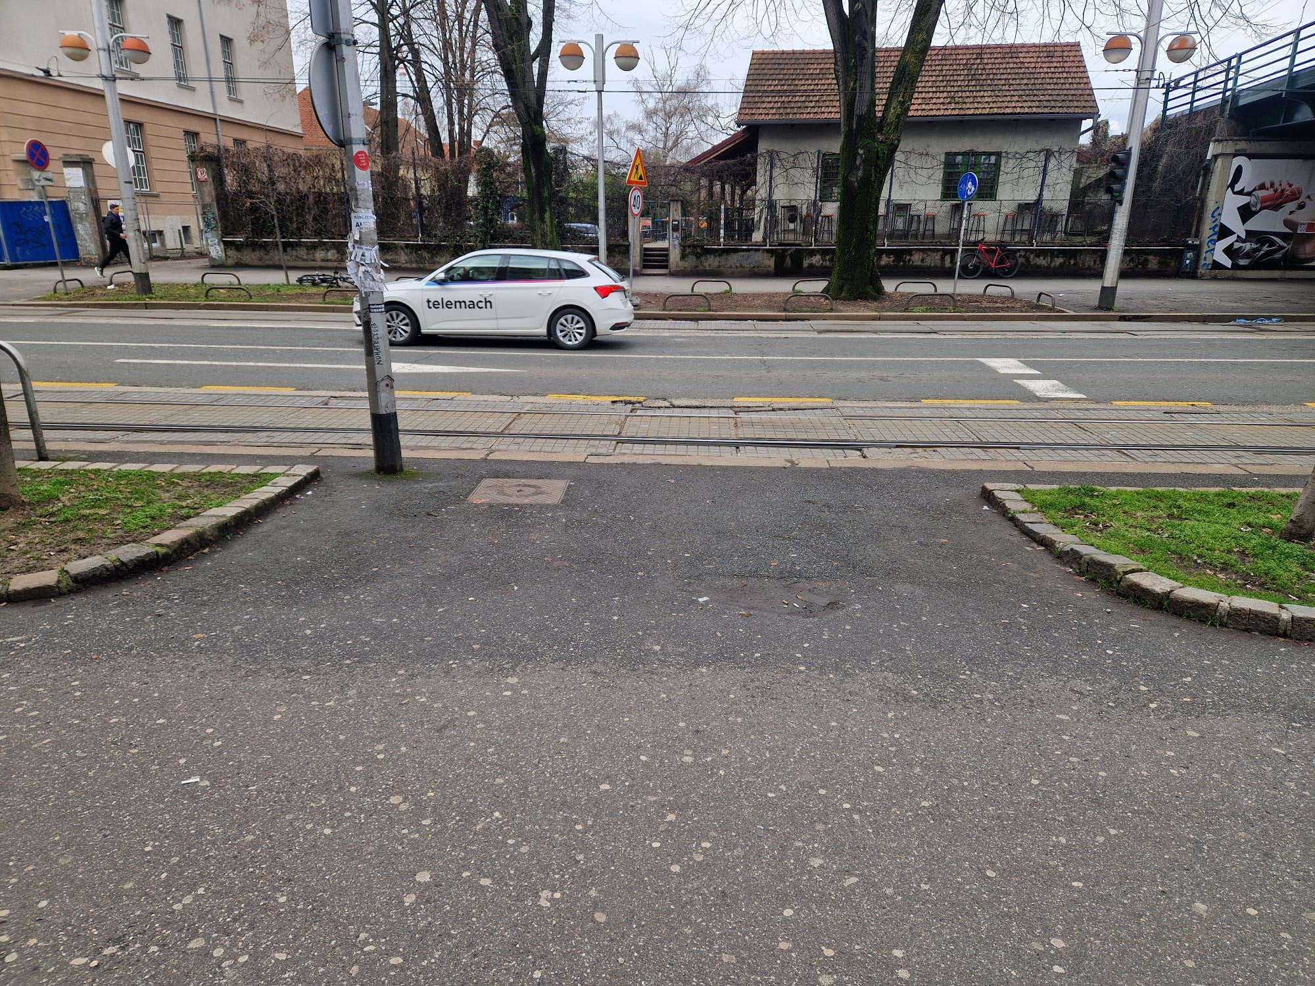

U raspravi sudjeluju: Davor Palčec, Ljiljana Zgaga, Andrej Šebalj, Elenmari Pletikos Olof i Nada Jagetić Štambuk.

Vijeće jednoglasno donosi

Zaključak o komunalnoj problematici

Ad 3. Prijedlog zaključka o izmjeni Plana potreba za aktivnostima, programima i projektima unapređenja kvalitete života građana Mjesnog odbora "Mimara" u 2026. - izmjena datuma

Uvodno obrazloženje iznosi Predsjednik Vijeća.

U raspravi sudjeluju: Davor Palčec, Ljiljana Zgaga, Andrej Šebalj, Elenmari Pletikos Olof i Nada Jagetić Štambuk.

Vijeće jednoglasno donosi zaključak o promjeni datuma održavanja aktivnosti za aktivnosti, programima i projektima unapređenja kvaliteta života građana Mjesnog odbora “Mimara” u 2026. Projekt je održan 26.9.2026 umjesto 12.9.2026.

Ad 4. Pitanja, prijedlozi i obavijesti

Nije bilo pitanja, prijedloga i obavijesti.

Budući da se nitko više nije javio za riječ, predsjednik Vijeća konstatira da je dnevni red iscrpljen i zaključuje 16. sjednicu Vijeća Mjesnog odbora „Mimara“.

Sjednica je završila u 10:30.

KLASA: 024-08/26-003/2021
URBROJ: 251-13-11-4/006-26-2
Zagreb, 28. rujna 2026.

Zapisnik uredila:
Elenmari Pletikos Olof.
Predsjednik
Vijeća Mjesnog odbora „Mimara“

Davor Palčec

Na temelju članka 86. stavka 2. Statuta Grada Zagreba (Službeni glasnik Grada Zagreba 23/16, 2/18, 23/18, 3/20, 3/21, 11/21 - pročišćeni tekst i 16/22), Vijeće Mjesnog odbora „Mimara“, na 16. sjednici, od 28. rujna 2026., donosi

Z A K L J U Č A K

o prijedlogu Odluke o izmjeni Odluke o davanju u zakup i na drugo korištenje površina javne namjene

1. | Vijeće Mjesnog odbora „Mimara“ je raspravljalo o davanju mišljenja o prijedlogu Odluke o izmjeni Odluke o davanju u zakup i na drugo korištenje površina javne namjene.
2. | Vijeće Mjesnog odbora „Mimara“ je dalo pozitivno mišljenje o prijedlogu Odluke o izmjeni Odluke o davanju u zakup i na drugo korištenje površina javne namjene.
3. | Ovaj zaključak dostavlja se Vijeću Gradske četvrti Donji grad.

KLASA: 024-08/26-003/2021
URBROJ: 251-13-11-4/006-26-3
Zagreb, 28. rujna 2026.

PREDSJEDNIK
VIJEĆA MJESNOG ODBORA
„MIMARA“

Davor Palčec

